Применение EXAFS-спектроскопии для описания форм U(VI) при сорбции на глинах Катч и МХ-80

А.Д. Крот, И.Э. Власова, А.С. Семенкова, А.К. Кадакина, А.Ю. Романчук

Московский государственный университет им. М.В. Ломоносова, Москва, Anna.d.krot@gmail.com

В настоящее время одной из актуальных проблем ядерной промышленности является загрязнение окружающей среды радионуклидами, в частности соединениями урана. Для контроля и предотвращения его миграции в окружающей среде необходимо понимание физико-химических форм U, образующихся в тех или иных геохимических условиях. Глинистые материалы широко распространены в природе, во многих системах являются основным компонентом грунтов или почв. Кроме того, благодаря своим сорбционным свойствам и низкой водопроницаемости, глины являются перспективным материалом для барьерных систем. Поэтому в рамках глобальной задачи установления физико-химических форм урана в различных геохимических условиях важным аспектом является изучение взаимодействия техногенного урана с глинами.
Существует множество подходов к определению форм урана в природных и модельных объектах. Высокая селективность по отношению к изучаемому элементу и низкие пределы обнаружения делают спектроскопию рентгеновского поглощения (XAFS, X-ray Absorption Fine Structure spectroscopy) одним из мощнейших инструментов для изучения сорбированных комплексов урана на глинах. Этот метод позволяет определять окислительное состояние и параметры локального окружения урана: координационные числа (КЧ), расстояния до ближайших атомов, и таким образом предполагать структуру комплексов урана в изучаемых системах.
В рамках данной работы методом спектроскопии рентгеновского поглощения было изучено локальное окружение урана в сорбированных комплексах на глинах Катч и МХ-80. Для исключения образования собственной фазы и искажения за счет этого полученных параметров, все эксперименты проводились при общей концентрации урана 10⁻⁵ М. Глины месторождения Катч (Индия) отличаются высоким содержанием оксидов Fe. Для раздельной оценки влияния глинистых минералов и оксидов железа на физико-химические формы урана, анализировались образцы исходной и очищенной глины Катч. EXAFS-спектры и Фурье-преобразования вместе с результатами их обработки приведены на рисунке 1. Было показано, что:
- В глинах Катч, как в природном, так и в очищенном образцах, при рН 5 уран преимущественно присутствует в виде комплексов UO₂²⁺ с силанольными/алюминольными группами на поверхности глинистых минералов - атомы Si/Al на расстояниях ~3.4 и 3.7 Å с КЧ около 1 характерны для монодентатного связывания.
- В глине МХ-80 при рН 5 уран (UO₂²⁺) присутствует в виде поверхностных комплексов иного состава - атомы Si/Al в этом случае на расстояниях ~3.2 и 3.4 Å, что соответствует бидентатному связыванию с Si-тетраэдрами и Al-октаэдрами, соответственно.
- Несмотря на то, что общая концентрация U в экспериментах исключала образование собственной фазы, в образцах сорбции на глинах Катч и МХ-80 в локальном окружении урана присутствуют соседние атомы U на расстояниях ~4.5 Å, происходит преконцентрирование UO₂²⁺ на поверхности сорбента. В образце сорбции на очищенной глине Катч такого эффекта не наблюдается вследствие увеличения удельной площади поверхности при обработке.
- Минералы Fe, присутствующие в природном образце глины Катч, не оказывают значительного влияния на сорбцию UO₂²⁺. Этот вывод подтверждается результатами изучения сорбции лабораторными методами.
Понимание физико-химических форм урана при сорбции на глинистых материалах является важным шагом на пути к пониманию миграционного поведения U в условиях окружающей среды.
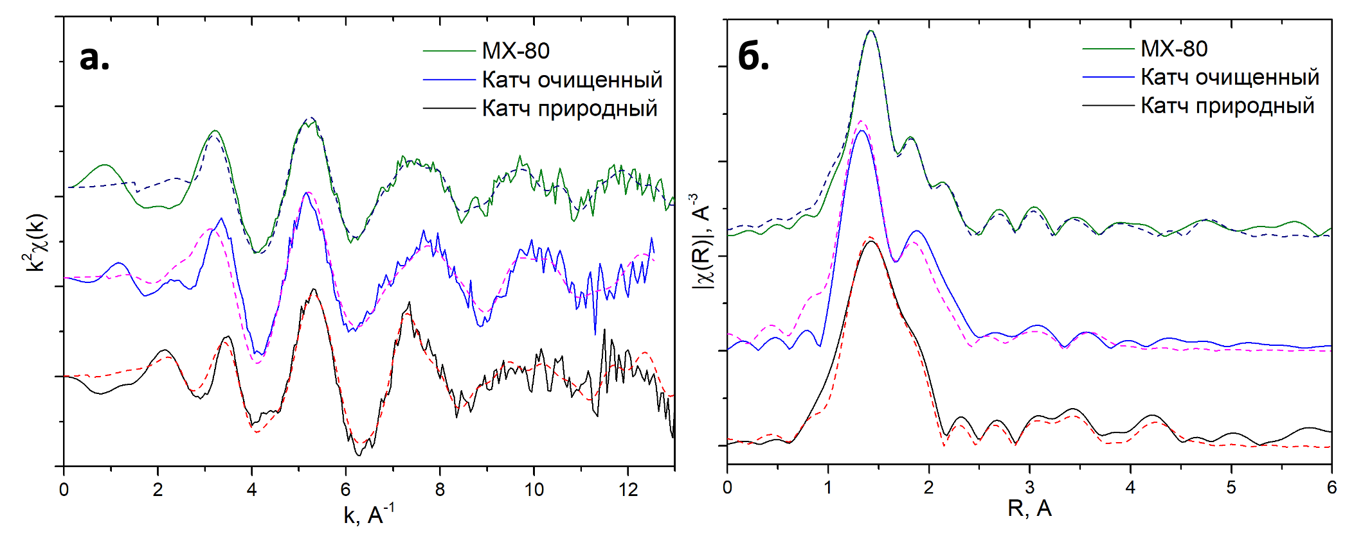
Рис. 1. (а) Спектры рентгеновского поглощения образцов сорбции урана на глинах на L_{III} крае U. (б) Их Фурье-преобразования. Прерывистые линии соответствуют результатам обработки спектров.

Работа была выполнена при финансовой поддержке гранта РНФ № 19-73-20051.

